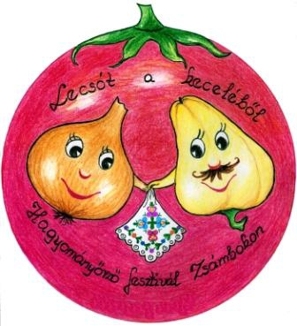

2026. augusztus 1. - Lecsófesztiváli előzetes
A fesztiváli program július 31-én pénteken délután a Sport és Közösségi parkban - Gyermek foci verseny nevezéssel várja a jelentkező versenyzőket. Szintén ez a helyszín ad teret a III. Lecsófesztiváli térségi Labdarúgó tornának, majd az est folyamán a Közösségi Színtér színháztermében a Zsámboki Teátrum nyilvános főpróba előadása látható.
Augusztus 1-én szombat délelőtt a Sport és Közösségi parkban a IV. Lecsófesztiváli Minigolf verseny szerveződik, melyre a nevezések leadása előzetesen szükséges.
A Közösségi Színtér udvarán szombaton lecsófőző versennyel indul a rendezvény. A nap során számos helyi közösség és fellépőt látunk vendégül. Bemutatót tartanak a helyi közösségek Taekwon-Do, tánc- és gimnasztika csoportjai. Hagyományőrző együttesek: Zsámbok Hagyományőrző Népiegyüttes csoportjai, Aranyalma Hagyományőrzők citera és néptánccsoport Hévízgyörk, Gyöngyöshalászi Néptánccsoport, Kéknefelejcs Hagyományőrző csoport Domony, Kalotaszentkirály és Boldog. A jó hangulatról a Zagyva Banda népi zenekar gondoskodik a hagyományos zsámboki lakodalmas bemutatóval.
A látogatókat egész nap további színes programok várják: népi kismesterségek bemutatói, helyi termék bemutatók, helytörténeti kiállítás, „Mesék a filatélia világában” mesebélyeg kiállítás, Galga Moped Klub kiállítása, gyermek programok, Tájházi és templomi tárlatvezetések, színi előadás. A Római Katolikus templomban az Eucharist együttes, a Gável testvérek közreműködésével, élőzenés dicsőítő koncertet ad.
Esti színpadi programok: Krisz Rudi Koncert, valamint „Fellép az Irigy Hónaljmirigy”. A rendezvényt tűzijáték zárja.
Szeretettel várjuk a látogatókat!
Zsámbok Község Önkormányzata

